DATÇA İLÇESİ KIZLAN İLKOKULU-ORTAOKULU MÜDÜRLÜĞÜ’NÜN
KANTİN İŞLETME İHALE İLANIDIR.

1.İHALE EDİLECEK KANTİN

BULUNDUĞU İLÇE | DATÇA
İHALEYE VERİLECEK OKULUN ADI | Kızlan İlkokulu / Ortaokulu
ÖĞRENCİ SAYISI VE ÖĞRENİM DURUMU | 124- Tekli Öğretim
KANTİN YERİ VE M2’Sİ | Kızlan Mah Kızlan Sokak:10 Datça/MUĞLA adresindeki kantin (35 m² )alanında
İHALE ŞEKLİ | 2886 Sayılı Devlet İhale Kanunun 35/d ve 51/g maddelerine göre kapalı zarf ile açık arttırma ve pazarlık usulü.
KANTİNİNİN ZEMİN DURUMU | Zemin ve Duvarlar Fayans kaplıdır.
İHALENİN YAPILACAĞI YER | İlçe Milli Eğitim Müdürlüğü Şube Müdürü Odası
İHALE TARİHİ VE SAATİ | 10/01/2019 Perşembe günü Saat 14:00
KANTİN AYLIK MUHAMMEN BEDELİ | 525.00 TL
KANTİN (4Aylık) MUHAMEN BEDELİ | 2.100 .00TL
TESİS BEDELİ | -

2. İHALEYE KATILMA ŞARTLARI

- T.C Vatandaşı olmak.
- Yüz kızartıcı bir suçtan hüküm giymemiş olmak.
- Başka kantin işletiyor olmamak.
- Sağlık yönünden sakıncalı olmamak.
- İhaleye Vekaletle girilebilir.
- 61 Yaşından gün almamış olmak.
- Gerçek Kişi Olmak(Vakıf veya Tüzel Kişi Olmamak)

3. İHALE KOMİSYONUNA VERİLECEK BELGELER

- İkametgâh ilmühaberi ( 6 aydan eski olmamak )
- Nüfus Cüzdanı Sureti ( 6 aydan eski olmamak )
- Sabıka Kaydı ( 6 aydan eski olmamak)
- Muğla İl Sınırları içinde başka bir kantin işletiyor olmadığına ilişkin Kantinciler Odasından alınacak yazı. (Yoksa esnaf sanatkarlar odasından alınması)
- İhalesi yapılan okulun servis taşımacılığı yapmadığına dair Okul Müdürlüğünden alınacak belge.
- Geçici teminat makbuzu
- Şartname alındı belgesi(Dekont)
- Sağlık Raporu
- İhaleden Men Yasağı Almamış Olmak
- Kantin kiralama ihalelerinde katılımcılardan 05.06.1986 tarihli ve 3308 sayılı Mesleki Eğitim Kanunu hükümlerine göre;
j.1) Kantincilik alanında alınmış ustalık belgesi veya kantincilik alanında İş yeri açma
belgesi
j.2) Kantincilik alanında alınmış kalfalık belgesi veya Kantin İşletmeciliği kurs bitirme
belgesi
j.3) Bu belgelerin olmaması durumunda gıda alanında alınmış ustalık, kalfalık belgeleri
ve ya gıda alanında iş yeri açma belgesi.

j.4) 1.2.3. madde dışında aşağıdaki tabloda yer alan eğitim programlarından mezun
olduğunu gösterir diploma sahibi olma.

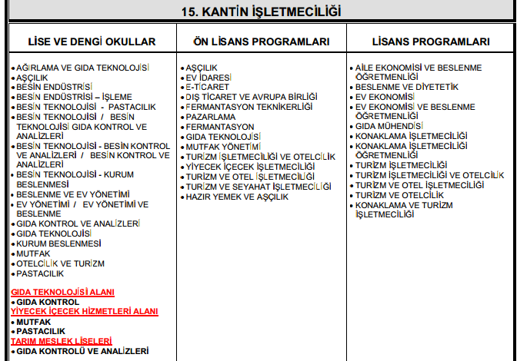

j.5) Şartlardan j maddesinin alt maddeleri dışında MEB onaylı kantin işletmeciliği
belgesini ihale sonuç tarihinden başlamak üzere 1 yıl içerisinde alacağını taahhüt
eden kişilerde ihaleye katılabilir. Bu durumda T.C.Ziraat Bankası Datça Şubesi
nezdinde bulunan Datça İlçe Milli Eğitim Müdürlüğü Okul Aile Birliği Hesabına
(34258166-5014) 2.100 TL.- yatırılacaktır ve belge ibraz edildikten sonra
katılımcıya iade edilecektir. Ancak; 1 yıl süre sonunda belgeyi ibraz etmeyenlerden
kantin muhammen bedeli olan 2.100 TL.- ilgili Datça İlçe Milli Eğitim Müdürlüğü
Okul Aile Birliği Hesabına (34258166-5014) irat kaydedilir ve kantin sözleşmesi
fesh edilir.

4. T.C.Ziraat Bankası Datça Şubesi nezdinde bulunan Kızlan İlkokulu Ortaokulu Okul Aile Birliği Hesabına (53104289-5001) tespit edilen aylık muhammen bedelin (4 aylık)toplam tutarının % 3 sı 63 Lira’nin geçici teminat olarak yatırıldığına dair dekont.

- İhale Şartnamesi 60 TL olup, T.C.Ziraat Bankası Datça Şubesi nezdinde bulunan Datça İlçe Milli Eğitim Müdürlüğü Okul Aile Birliği Hesabına (34258166-5014) hesaba yatırılacak, İhale şartnamesi İlçe Milli Eğitim Müdürlüğü’nden temin edilecektir.

- Kesin teminat 4 (dört ) aylık kira bedelinin % 6’sına tekabül eden miktardır.

- Teklif ve belgeler şartnamede açıklandığı şekliyle hazırlanarak Datça İlçe Milli Eğitim Müdürlüğü’ne 10/01/2019 Perşembe günü Saat 14.00’a kadar teslim edeceklerdir. Belirtilen gün ve saate kadar dosyayı teslim etmeyenler ihaleye katılamazlar.

- Okul Kantin ihalesi üzerinde kalan istekli sözleşme yapmadan önce bağlı bulunduğu sektörün ticari faaliyet ve esnaf odasına üyelik kaydını yaptıracak ve üyelik belgesinin bir örneğini ekleyecektir.

- İhale üzerinde kalan istekli kararın kendisine tebliğinden itibaren şartnamede belirtilen süre içinde kesin teminatı Okul Aile Birliği Hesabına ve işletme bedelinin ilk taksitini ilgili hesaplara peşin yatırarak sözleşme imzalayacaktır. Aksi taktirde teminat irat kaydedilir.

- Sözleşme her yıl yenilenecek, bu süre ilk sözleşmenin yapıldığı tarihten itibaren 5 (beş) yılı geçmeyecektir.

- İhaleden önce kantini görmek istenirse, Okul Müdürlüğünün izni ve bir refakatçi eşliğinde görülebilir.

- Yıllık işletme bedeli peşin veya 4 (dört) ayda eşit taksitlerle ödenir.

- Kantin yükümlülüklerin takibi, birlik ve okul yönetimi tarafından yapılır. Kantin işletmecisinin yükümlülüklere uymadığı birlik yönetimince tespit edildiğinde, sözleşme, birlik kararı ile feshi edilir.

- İşletmeye ait elektrik ve su sayaç aboneleri yeni kiracı tarafından kendi adına yapılacaktır.

- Şartname ve akdedilecek sözleşmenin takibinden doğacak her türlü ihtilaf mercii ilgili yasalar çerçevesinde Muğla mahkemeleri ve Muğla icra daireleri yetkilidir

İhale Yetkilisi

